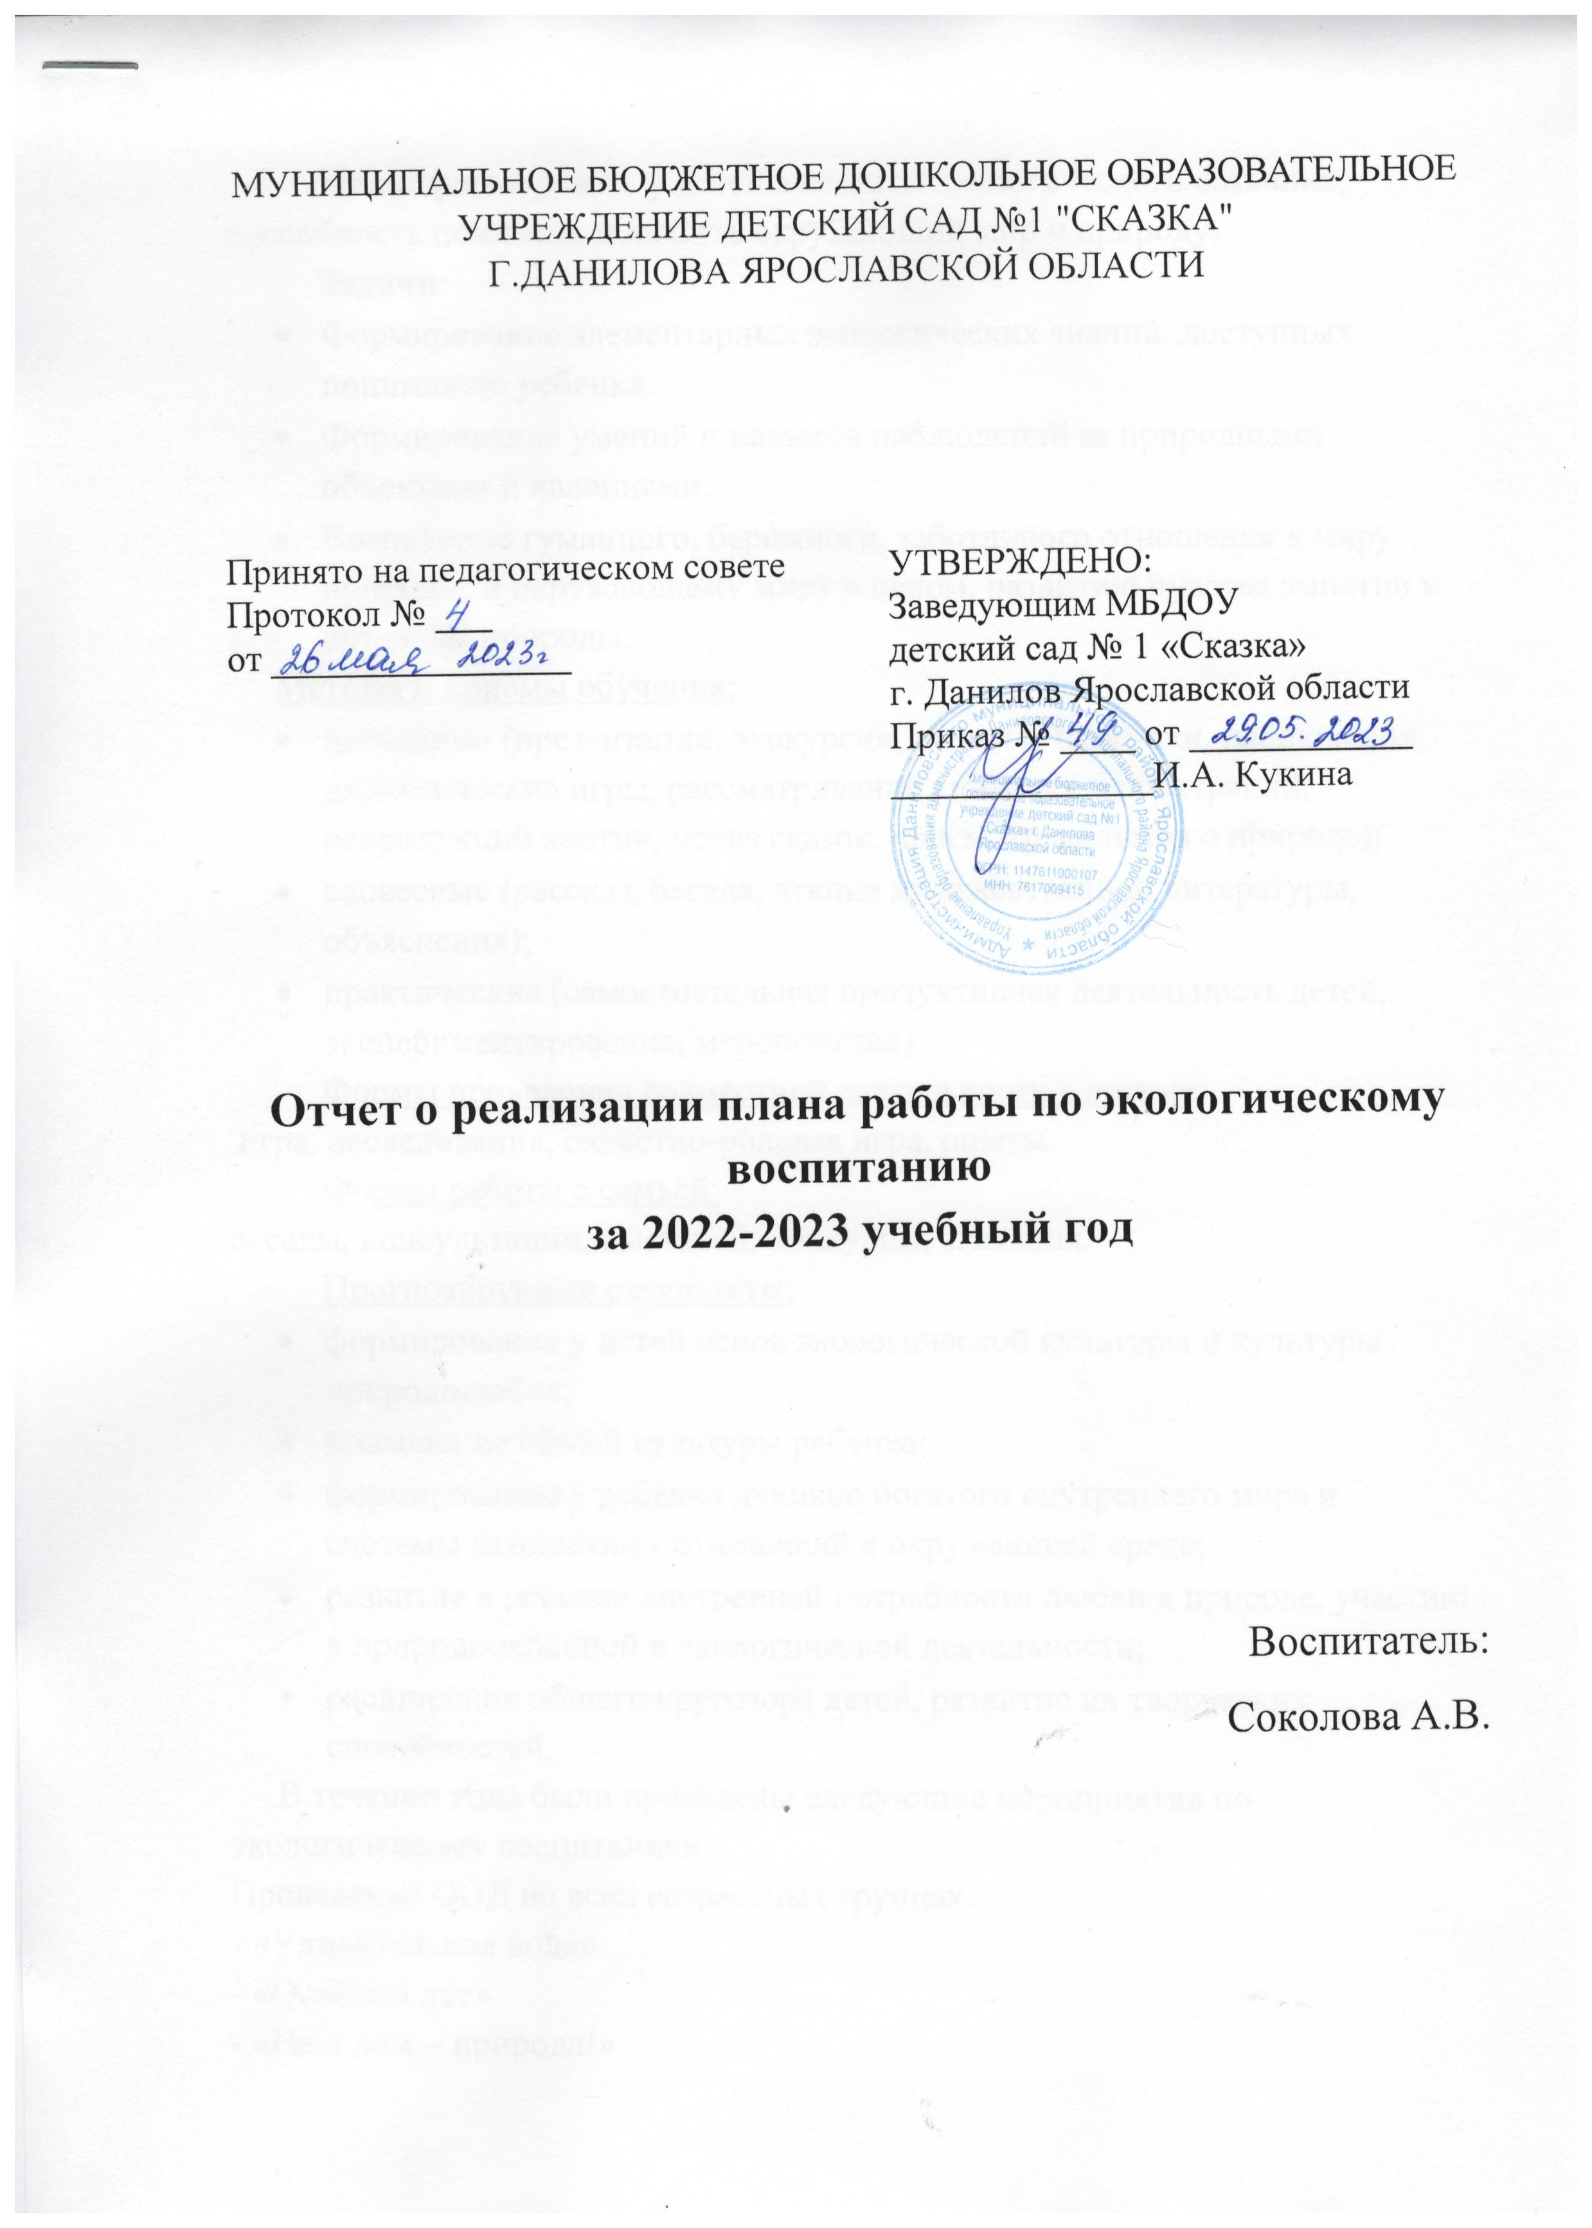

Цель: формировать у детей элементы экологического сознания, способность понимать и любить окружающий мир и природу.
Задачи:
- Формирование элементарных экологических знаний, доступных пониманию ребенка.
- Формирование умений и навыков наблюдений за природными объектами и явлениями.
- Воспитание гуманного, бережного, заботливого отношения к миру природы, и окружающему миру в целом, развитию чувства эмпатии к объектам природы.
Актуальность.
Методы и приемы обучения:
- наглядные (презентации, экскурсии, целевые прогулки, наблюдения, дидактические игры, рассматривание книжных иллюстраций, репродукций картин, показ сказок, просмотр фильмов о природе);
- словесные (рассказ, беседа, чтение художественной литературы, объяснения);
- практические (самостоятельная продуктивная деятельность детей, экспериментирование, мероприятия).
Формы проведения совместной деятельности с детьми:
игра, исследования, сюжетно-ролевая игра, опыты.
Формы работы с семьёй:
беседы, консультации, выставки, конкурсы, агитация.
Прогнозируемые результаты:
- формирование у детей основ экологической культуры и культуры природолюбия;
- повышение общей культуры ребенка;
- формирование у ребенка духовно богатого внутреннего мира и системы ценностных отношений к окружающей среде;
- развитие в ребенке внутренней потребности любви к природе, участию в природоохранной и экологической деятельности;
- расширение общего кругозора детей, развитие их творческих способностей.
В течении года были проведены следующие мероприятия по экологическому воспитанию:
Проведение ООД во всех возрастных группах:
- «Удивительная вода»
- «Осенний лес»
- «Наш дом – природа!»
- «Зимующие птицы», «Перелетные птицы»
- «Как животные готовятся к зиме»
- «По страницам Красной книги»
- «Мусор – это хорошо или плохо?»
- «Комнатные растения»
- «Первые весенние цветы», «Садовые и полевые цветы»
Проведены дидактические игры: «Из чего сделан предмет», «Сортировка», «Что лишнее», «Времена года», «Воздух, земля, вода», «С какого дерева листок», «Найди по описанию», «Кто в лесу живет», «Цветы» и др.
Были проведены следующие экологические мероприятия, акции и конкурсы:
- 4 октября «Всемирный день защиты животных».
Целью которого было познакомить детей со Всемирным днем защиты животных. Познакомить детей с Красной книгой и животными, которые в нее внесены.
Во всех возрастных группах были проведены беседы. В старших группах – рисование животных, в младших – раскрашивание раскрасок.
Так же педагоги со своими воспитанниками поучаствовали во Всероссийском конкурсе рисунков «По страницам Красной книги».
- 11 ноября Всероссийский урок «Экология и энергосбережение» в рамках Всероссийского фестиваля #ВместеЯрче.
Целью которого было сформировать у детей понимание единства человека и природы, ответственности за сохранение её ресурсов; дать объяснение такого понятия как энергосбережение.
В старших группах были проведены занятия «Береги Энергию», «Почему нельзя выбрасывать батарейки?», просмотр слайд презентаций по теме.
Так же была проведена акция «Сохраним планету вместе» по сбору энергосберегающих лампочек и отработавших батареек и целевая прогулка к контейнерам по их сбору.
- С 1 – 3 ноября в нашем детском саду во всех возрастных группах, была организована акция «Сбереги дерево – сдай макулатуру», приуроченная ко «Всемирному дню Вторичной переработки» в которой было собрано 560 кг. макулатуры.
- 12 ноября «Синичкин день»
Целью которого было сформировать у детей общее представление о синицах, об их пользе для человека, об особенностях их внешнего вида и поведения.
Во всех возрастных группах были проведены беседы, показ слайд презентаций, раскрашивание раскрасок. Проведена акция по изготовлению «Съедобных кормушек» для птиц (дома совместно с родителями, а также в группах детского сада).
Также педагоги детского сада со своими воспитанниками поучаствовали во Всероссийском конкурсе детских творческих работ «Пернатые непоседы».
- 30 ноября «Международный день домашних животных».
Целью которого было расширять и обогащать представления детей о домашних питомцах.
Во всех возрастных группах были проведены беседы, просмотр слайд презентаций, раскрашивание раскрасок. С 30.11. по 5.12 в детском саду была организована акция по сбору корма для лошадей и пони, в завершении которой у детского сада в гостях побывала пони Богема из конно спортивного клуба «Фванпост», также клубу был передан весь собранный корм.
- С 1 – 14 февраля в нашем детском саду, в старших группах проходил конкурс конкурса детско-родительского творчества «Чудеса из мусорной корзины», на лучшее изделие из бросового материала.
Так же наш детский сад участвовал в областном конкурсе «ЭкоДетство» на лучшее изделие из бросового материала.
- 21 марта в «Международный день лесов или Всемирный день защиты лесов» в детском саду было проведено развлечение для детей.
Целью которого было создание у детей радостного настроения, воспитание любви и бережного отношения к природе.
- 1 апреля «Международный день птиц».
Целью которого было расширить знания детей о птицах.
Во всех возрастных группах были проведены беседы, показаны слайд презентации, раскрашивание раскрасок.
- с 17 по 15 мая в детском саду была организована акция по сбору макулатуры «Сдай макулатуру – спаси дерево» в рамках областного Экомарафона. Было собрано 385 кг макулатуры.

